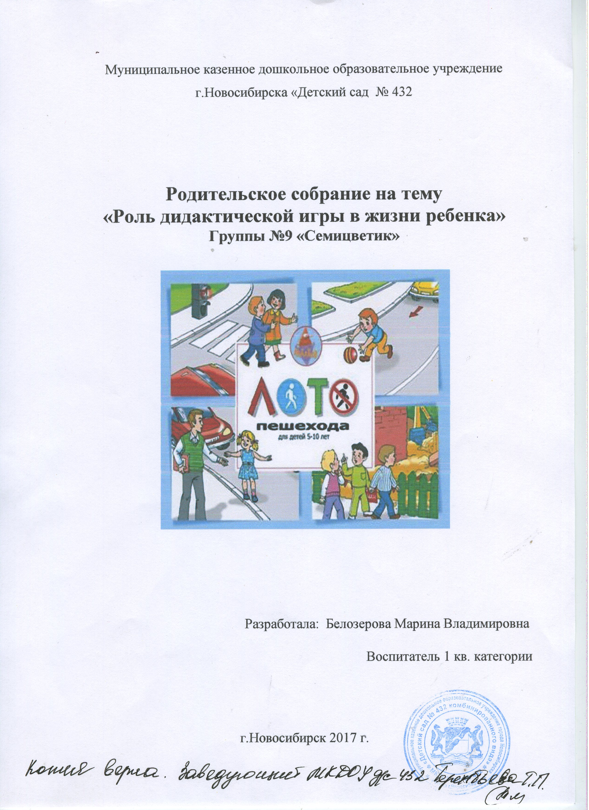

В дошкольном возрасте игра имеет важнейшее значение в жизни маленького ребенка. Она является ведущим видом деятельности. В игре удается привлечь внимание детей к таким предметам, которые в обычных неигровых условиях их не интересуют и на которых очень трудно сосредоточить внимание. Дидактическая игра дает возможность решать различные педагогические задачи в игровой форме, наиболее доступной и привлекательной для детей. Потребность в игре и желание играть у дошкольников необходимо использовать и направить в целях решения определенных учебных воспитательных задач. Задача, стоящая перед воспитателем, существенно отличается от задачи учителя школы: она состоит в приобщении детей к материалу, дающему пищу воображению, затрагивающему не только чисто интеллектуальную, но и эмоциональную сферу. Наиболее трудным предметом для детей дошкольного возраста является математика. Для развития познавательного интереса к математическим знаниям мы используем разнообразные методы и приемы обучения математике, привлекая красочный наглядный и раздаточный материал, а также одним из эффективных средств пробуждения живого интереса к учебному предмету являются дидактические игры. Сейчас я расскажу о том, какие игры я использую для формирования математических представлений у детей. Знакомя детей с цифрами, я даю различные игры такие, например, как «Слепи цифру из пластилина», «На что похожа цифра», «Найди предметы, окружающие нас, которые напоминают цифру». Дети учатся отгадывать загадки математического содержания, учат стихи о цифрах, знакомятся со сказками, в которых присутствуют цифры. При знакомстве с какой-либо цифрой предлагаю детям такие задания, как: назвать пословицы, поговорки, крылатые выражения, название сказок, где бы присутствовала цифра («один в поле не воин», «7 раз отмерь и один раз отрежь», «2 жадных медвежонка» и т.д.). Я часто использую такую игру, как «Нарисуй что-нибудь с использованием цифр» - здесь дети могут нарисовать лицо человека, узор, снеговика или какой-нибудь другой предмет, что развиваю фантазию детей. Также детям очень нравиться игра «Изобрази цифру». Дети показывают цифры пальцами, руками, используя свое тело, парами. В парах детям нравиться писать на спине друг у друга или на ладошке. Последнее время детям очень нравится дидактический материал под названием «Игры Воскобовича». Дети с большим удовольствием составляют различные цифры, фигуры с помощью резинок и гвоздиков. Здесь же закрепляют знания цифр и цветов. При изучении геометрических фигур дети любят играть в игру: «Пара слов» = например: я говорю детям: круг – дети называют предмет, похожий на круг – руль; квадрат – картина; овал – яйцо. И наоборот: я называю предмет, а дети называют форму. Детям также нравится игра «Какая фигура лишняя» - здесь дети не только называют и показывают лишнюю фигуру, но и объясняют, почему она не подходит, почему лишняя. (Например: объемные фигуры, а одна плоскостная). Также использую такие игры: «Найди крышку для каждой коробки», «Подбери заплатку», «Колумбово яйцо», «Танграмм», «Блоки Дьенеша». Дети выкладывают фигурки, как по образцу, так и по памяти. Закрепляя геометрические фигуры, использую игры: «Геометрическое лото», «Кодирование фигур». Для развития зрительного внимания играли в игру: «Сосчитай сколько треугольник, кругов». Очень часто использую на своих занятиях игры с палочками. Сначала давала простые задания. Например: выложить узор по образцу, на память, а затем задание усложнялось: предлагала составить 2 равных квадрата из 7 палочек, составить квадрат их двух палочек (используя угол стола). В подготовительной группе начали знакомить детей с различными линиями. Учим детей различать жесткие и гибкие линии, например: палка – веревка. Сейчас дети знают и различают 7-8- различных линий. Для закрепления знаний о линиях играли в игру «Путаница» - найти ломаную линию и обвести ее красным карандашом, пунктирную – синим и т.д. После того, как познакомила детей с понятием «отрезок», провела игру «Сколько отрезков» - начертила отрезок, обозначила его буквами АБ, затем разделила отрезок точкой “В” и предложила детям сосчитать, сколько получилось отрезков. Работая по разделу «Измерение величины» кроме обычных, всем известных методов использую такие игры, как: измерить шагами, пальцами условной меркой, давала детям творческое задание: Помогите найти ответ на нестандартные вопросы: Как измерить длину ядовитой змеи? Чем можно измерить силу человека? Чем измерить шум дождя? Его силу? По разделу «Количество и счет» также использую дидактические игры. Например: «Чет-нечет», «Назови число на единицу больше меньше». Интересно проходят игры «Сколько нас без одного» (обратный счет), «Какое число я задумала». При изучении чисел второго десятка использовала игры: «Кто знает, пусть дальше считает», «Какие числа пропущены», «Назови соседей». В подготовительной группе познакомила детей со знаками +, -, =. Сейчас наши дети решают примеры на сложение и вычитание. Чтобы детям было интересней выполнять то задание, мы решили превратить сухое решение примеров в развивающую игру «Оживи картинку». Даю детям картинку с написанными примерами и предлагаю раскрасить картинки цветными карандашами, соотнося полученный результат определенному цвету. Это задание дети очень любят и выполняют с особым удовольствием. При формировании циклических представлений я могу предложить такие игры, как «Что сначала, что потом», «Раскрась, продолжая закономерность», «Какая фигура будет последней». Очень часто на своих занятиях я использую задачи - шутки – это занимательные игровые задачи с математическим смыслом. Их не следует решать как обычные задачи, используя то или иное арифметическое действие. Для решения надо проявить находчивость, смекалку, понимание юмора. Они побуждают детей рассуждать, мыслить, находить ответ, используя уже имеющие знания. Такие задачи - шутки используем в проведении математических досугов. Например: «Сколько орехов в пустом стакане?», «Сколько лап у двух медвежат?». В заключении хочу сказать, что с помощью развивающего обучения дети войдут в мир математики через увлекательные игры, и обучение не покажется им трудным и скучным.

